**الفرق بين المخاليط والمركبات**

تتكوّن الأشياء المحيطة بنا من المادة، وتتواجد المادّة في ثلاثة أشكالٍ هي: إمّا عُنصرٌ، مُركَّبٌ أو خليطٌ. والكيمياء هي ذلك الفرع من العلوم الذي يتعامل مع هذه الأشكال الثلاثة للمادّة.

ف**العناصر** هي تلك الموادّ البسيطة والتي لا يمكن تقسيمها إلى موادَّ أبسطَ، و**المُركّب** هو تركيبةٌ كيميائيّةٌ من العناصر المترابطة  فيما بينها بنسبٍ معيّنةٍ. أمّا **الخليط** فهو تركيبةٌ فيزيائيّةٌ للموادّ المترابطة معًا بأيِّ نسبٍ كانت.

[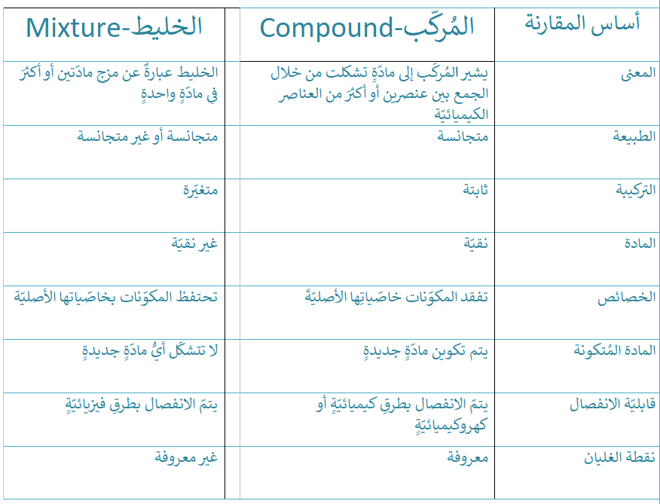](http://172.104.145.106:8080/ibelieveinsci.com/wp-content/uploads/Untitledsdvvds.png)

**تعريف المُركّب:**

المُركّب هو مادّةٌ تشكّلت من مزيجٍ من عناصرَ مختلفةٍ كيميائيًّا بنسبٍ معيّنةٍ، من حيث الوزن. وهو بذلك مادّةٌ جديدةٌ تمامًا، وتمتلك خصائصَ مختلفةً عن تلك الموادّ المكوّنة لها. فمثلًا الماء، والملح، وثاني أكسيد الكربون، وكلوريد الصوديوم جميعها مركّباتٌ.

المُركّب هو توحيد العناصر المختلفة بحيث تتجمّع الذرّات الموجودة في العناصر معًا بواسطة الرابطة الكيميائيّة التي لا يمكن فصلها بسهولةٍ. وتتشكّل الروابط الكيمائيّة عن طريق تقاسُم الإلكترونات بين الذرات. وهناك أنواعٌ مختلفةٌ من الروابط:

* الروابط التساهُميّة: تُعرف الرابطة الكيميائيّة التي يتم فيها تبادل زوجٍ من الإلكترونات بينَ الذرّات بالرابطة الجزيئيّة أو الرابطة التساهميّة.
* الروابط الأيونيّة: هي رابطةٌ كيميائيّةٌ تُرسَل فيها إلكتروناتُ التكافؤ بشكلٍ كاملٍ بينَ الذرّات لتكوين ما يُعرَف بالرابطة الأيونيّة.
* الروابط المعدنيّة: هي الروابط التي تحدث نتيجةَ التجاذب الكهربائيّ الساكن بين الأيونات المعدنيّة وإلكترونات التوصيل.

**تعريف الخليط:**

عندما توضَع مادّتان أو أكثرُ معًا، وبأيّ نسبٍ كانت بحيث لا يحدث أيّ تفاعلٍ كيميائيٍّ، فالمادّة المتكوّنة هي عبارةٌ عن خليطٍ. على سبيل المثال – الرمل والماء، السكر والملح، الهواء، وما إلى ذلك.

في الخليط، تحتفظ المكوّنات بخصائصها حتّى بعدَ أن تُخلَطَ، كمحلول التغرية والتعليق. وينبغي أن تكونَ هذه التركيبة قادرةً على الانفصال والعودة إلى وضعها الطبيعيّ باستعمال الطرق الفيزيائيّة.

يتكوّن هذا الخليط من مجموعةٍ متنوّعةٍ من الجزيئات، ويُصنَّف إلى نوعين:

**خليط متجانس**: خليطٌ موحّدٌ، لا يمكن تمييز المكوّنات فيه بسهولةٍ من خلال الملاحظة البسيطة.

**خليط غير متجانس**: خليطٌ تكون فيه المكوّنات ذاتَ شكلٍ أو حجمٍ أو حالةٍ مختلفةٍ، ويمكن تمييزها بسهولةٍ من خلال الملاحظة البسيطة.

**الاختلافات الرئيسة بين مُركّبٍ وخليطٍ:**

ويمكن استخلاص الفرق بين المركب والخليط بوضوحٍ بالاعتماد على الأسس الآتية:

1. يُستعمل مصطلح المركّب ليشيرَ إلى مادّةٍ تنشأ عن طريق الجمع بين مادّتين كيميائيّتين أو أكثرَ بنسبٍ معيّنةٍ من ناحية الوزن. بينما يُوصف الخليط بأنّه مادّةٌ تشكّلت نتيجةَ خلط مادّتين أو أكثرَ في مادّةٍ واحدةٍ فيزيائيًّا.
2. المركّبات متجانسةٌ دائمًا، في حين أنّ الخلائطَ  يمكن أن تكونَ متجانسةً أو غيرَ متجانسةٍ.
3. في المركّب توجد المكوّنات بنسبٍ محدّدةٍ. وعلى العكس، توجد المكوّنات بنسبٍ متغيّرةٍ في الخليط.
4. المركب هو مادّةٌ نقيّة تحتوي على نوعٍ واحدٍ فقط من الجزيئات. على عكس هذا، فالخليط هو مادّةٌ غيرُ نقيّةٍ تحتوي على أنواعٍ مختلفةٍ من الجزيئات.
5. تكون خصائص المركّب مختلفةً عن خصائص مكوّناته، على عكس الخليط الذي تكون خصائصه وخصائص مكوّناته هي نفسها.
6. يؤدّي المركّب إلى تشكيل مادّةٍ جديدةٍ، في حين أنّ الخليطَ لا يؤدّي إلى تشكيل أيّ مادّةٍ جديدةٍ.
7. يمكن فصل مكوّنات المركّب فقط عن طريق التفاعلات الكيميائيّة أو التفاعلات الكهروكيميائيّة. أمّا تقسيم مكوّنات الخليط فيُجرى بالطرق الفيزيائيّة.
8. تُغلى المركّبات أو تُذاب في درجة حرارةٍ محدّدةٍ. بينما نجد أنّ الخلائطَ لا تمتلك نقطة ذوبانٍ أو غليانٍ محدّدةً.

**خلاصة:**

يمكننا القول إنّ المركّبَ هو جَمعٌ بين مادّتين لخلق مادّةٍ جديدةٍ تمتلك صفاتٍ مختلفةً. ومن جهةٍ أخرى، فالخليط ليس سوى خَلْطٍ بسيطٍ لمادّتين، بحيث تمتلك كلُّ مادّةٍ من الموادّ صفاتِها الفرديّةَ.